Blender 5. cvičenie – BGE a Python

Témou tohto cvičenia je Blender Game Engine (BGE) a skriptovanie s využitím jazyka Python. Zaujímavé linky:
- BGE: http://wiki.blender.org/index.php/Doc:2.6/Manual/Game_Engine
- Python: http://www.python.org/

Pri práci s BGE je vhodné využiť prednastavené rozdelenie pracovnej plochy s názvom Game Logic (1.). Ďalej je potrebné zmeniť „renderer“ z Blender Renderer na Blender Game (2.). (viď Obr. 1)
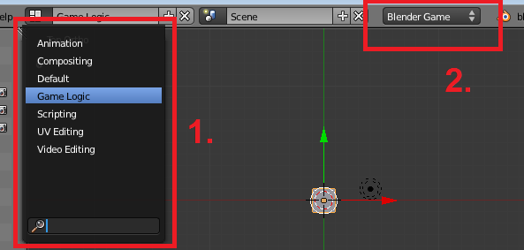
Obr. 1 Prepnutie pracovnej plochy do režimu Game Logic

Toto rozdelenie pracovnej plochy obsahuje dve nové okná (Obr. 2):
- okno Game Logic (1.) – slúži na tvorenie logiky s využitím „logických tehál“
- okno Text Editor (2.) – slúži na písanie Pyton modulov/skriptov

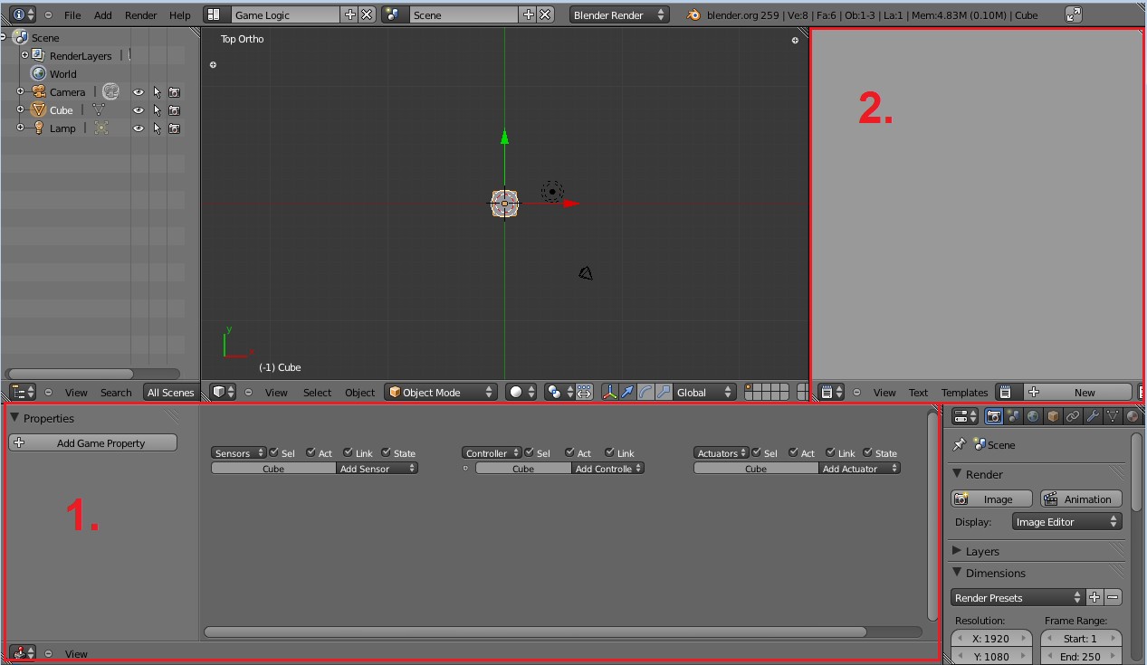
Obr. 2 Rozloženie pracovnej plochy Game Logic
Game Logic okno:

Toto okno obsahuje záložku Properties (1.) a časť umožňujúcu tvorbu hernej logiky pomocou logických tehál – Logic Bricks (2.). (viď Obr. 3)
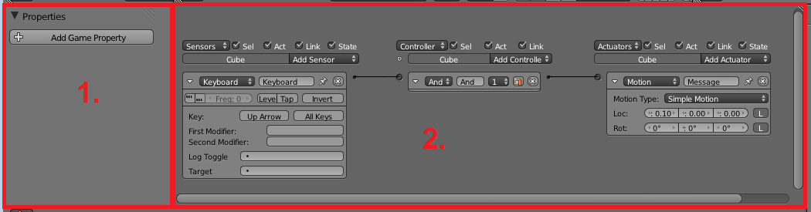
Obr. 3 Rozdelenie Game Logic okna

Blender používa tri druhy logických tehál: Sensors, Controller a Actuators.
- http://wiki.blender.org/index.php/Doc:2.6/Manual/Game_Engine/Logic/Sensors
- http://wiki.blender.org/index.php/Doc:2.6/Manual/Game_Engine/Logic/Controllers
- http://wiki.blender.org/index.php/Doc:2.6/Manual/Game_Engine/Logic/Actuators

Úloha: Na základe informácií získaných na cvičení, vytvorte jednoduchú hru, v ktorej budete pomocou klávesnice ovládať pohyb objektu (napr. kocky).

Skriptovanie s Pythonom:

Ako už bolo spomenuté, logiku v BGE je možné vytvoriť pomocou logický tehál. Avšak ak je potrebné využiť nejakú zložitejšiu logiku, prichádza na rad využitie jazyka Python. Na načítanie modulu/skriptu napísaného v Pythone je potrebné použiť controller s názvom Python.

Úloha: Na základe pokynov cvičiaceho vytvorte Python modul, ktorý umožní otáčanie kamery podľa pohybu myši.

Aplikácia získaných vedomostí:

S využitím získaných vedomostí doplňte do hry tieto funkcie:
- Upravte ovládanie robota tak, aby s ním bolo možné pohybovať sa do rôznych strán (aktuálne ide len dopredu).
- Implementujete vytvorený skript z predchádzajúcej úlohy do tejto hry.
- Upravte hru tak, aby bolo potrebné na prejdenie hry nazbierať 8 objektov FEI (aktuálne je potrebné nazbierať 6 objektov).

Úlohou v hre je pozbierať všetky logá FEI s čo najmenším počtom kolízií (Obr. 4). Hru si môžete stiahnuť: http://hornad.fei.tuke.sk/predmety/svr/doc/Blender_5_cvicenie/.

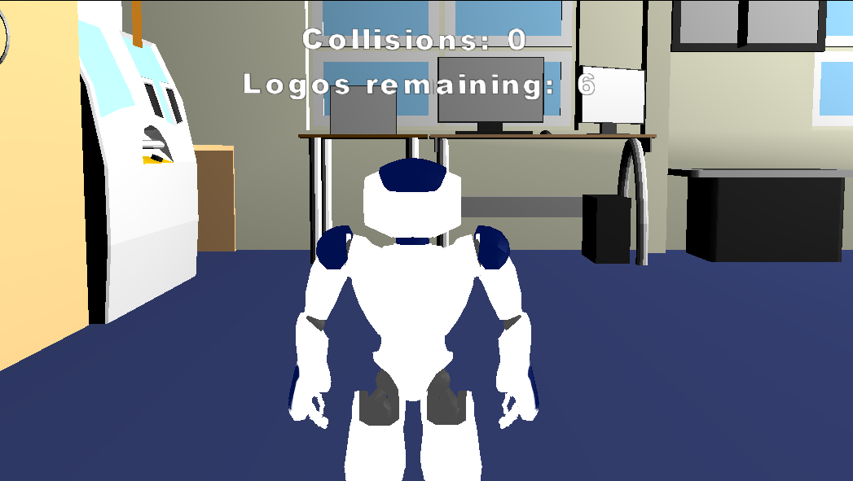
Obr. 4 Ukážka scény z hry

